Жители Басманного района за три осенних месяца оформили более тысячи парковочных разрешений
06.12.2017
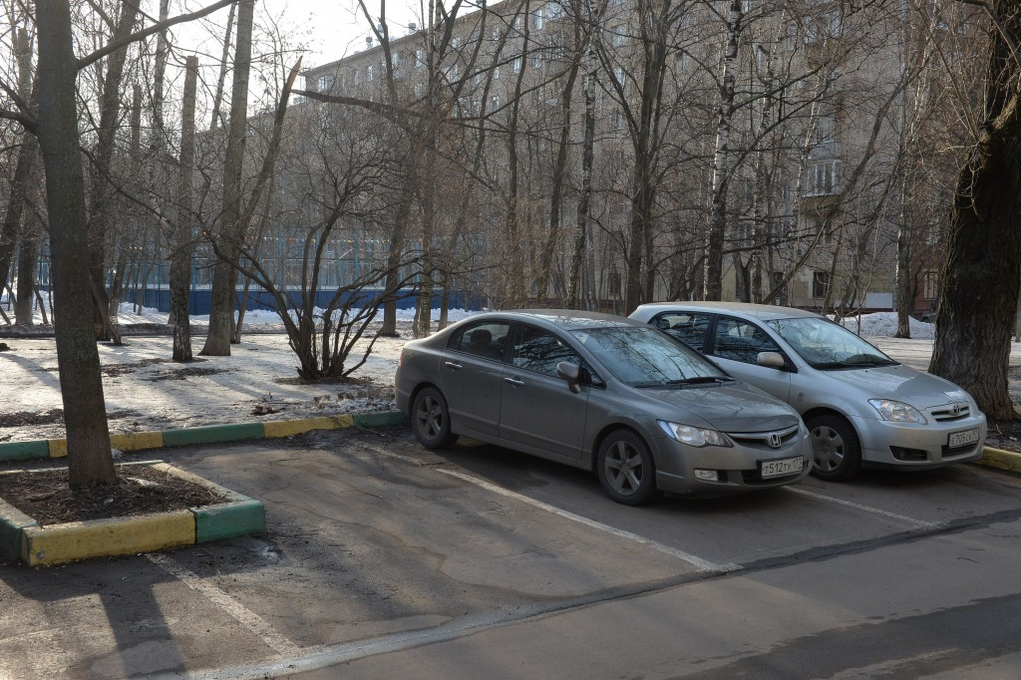

Документы на оформление парковочных разрешений с сентября по ноябрь подали 1147 жителей Басманного района. Об этом стало известно 4 декабря.
Как сообщает Агентство городских новостей «Москва» со ссылкой на пресс-службу Государственного казенного учреждения «АМПП», всего за три осенних месяца около 70 тысяч человек оформили парковочные разрешения. Горожане подают заявления в электронной форме и очно в Многофункциональных центрах государственных услуг «Мои документы».
По количеству личных обращений для получения этой услуги Басманный район занял третье место. На первом месте по востребованности услуга оформления разрешения на стоянку у жителей Пресненского района, там заявления подали почти две тысяч человек.

Адрес страницы: http://basman.mos.ru/presscenter/news/detail/7021195.html
Управа Басманного района города Москвы

